**ЛЕНТОЧНАЯ ПИЛА  
ДЛЯ РЕЗКИ МЕТАЛЛА**

|  |  |
| --- | --- |
| **МОДЕЛЬ:** | **TGK-4220** |
|  | **TGK-4235** |
|  | **TGK-4240** |

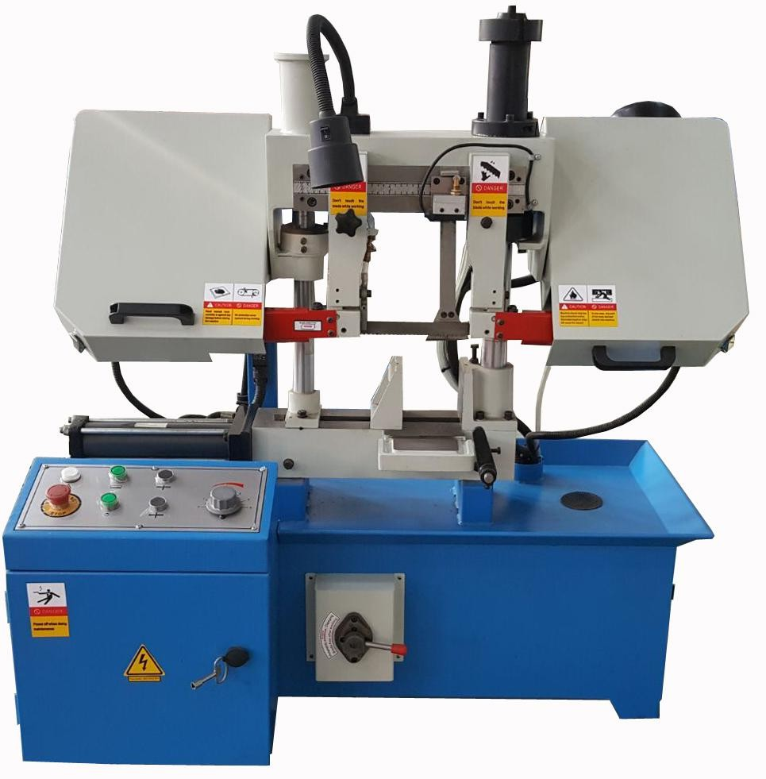

Руководство по эксплуатации

Оглавление

1. БЕЗОПАСНОСТЬ 3

2. ТЕХНИЧЕСКИЕ ХАРАКТЕРИСТИКИ 7

3. РАСПОЛОЖЕНИЕ ЭЛЕМЕНТОВ 8

4. УСТАНОВКА 10

4.1 Перемещение и расположение базового устройства 10

4.2 Очистка 11

4.3 Ограничитель хода 11

4.4 Пробный запуск 12

5. Эксплуатация 12

5.1 Тиски 13

5.2 Система охлаждения 14

5.3 Смазочно-охлаждающая жидкость 15

5.4 Направляющая пильного полотна 16

5.5 Выбор пильного полотна 16

5.6 Скорость движения пильного полотна 17

5.7 Скорость подачи 18

5.8 Контроль состояния опилок 19

5.9 Натяжение пильного полотна 20

6. Техническое обслуживание 21

7. ГИДРАВЛИЧЕСКАЯ СИСТЕМА 22

8. ПОИСК И УСТРАНЕНИЕ НЕИСПРАВНОСТЕЙ 23

9. Электрическая схема и покомпонентное изображение/перечень элементов 26

9.1 Электрическая схема ленточной пилы модели TGK-4220 26

9.1 Покомпонентное изображение ленточной пилы модели TGK-4220 28

9.1 Перечень частей ленточной пилы модели TGK-4220 30

9.2 Электрическая схема ленточной пилы модели TGK-4235 и TKG-4240 33

9.2 Покомпонентное изображение ленточной пилы модели TGK-4235 35

9.2 Перечень частей ленточной пилы модели TGK-4235 37

9.3 Покомпонентное изображение ленточной пилы модели TGK-4240 40

9.3 Перечень частей ленточной пилы модели TGK-4240 43

# БЕЗОПАСНОСТЬ

|  |  |  |
| --- | --- | --- |
|  | **Предостережение!** |  |
| Настоящее руководство содержит важные инструкции по технике безопасности для обеспечения надлежащей установки, эксплуатации, технического и сервисного обслуживания данной машины.  Неправильное прочтение, понимание и следование инструкциям, приведенным в настоящем руководстве, может привести к серьезному травмированию персонала, в том числе, ампутации, поражению электрическим током или смерти.  Владелец данной машины несет полную ответственность за его безопасное использование. Эта ответственность включает в себя, но не ограничиваясь, правильную установку в безопасном рабочем месте, обучение персонала и санкционирование разрешения на эксплуатацию оборудования персоналом, надлежащий осмотр и техническое обслуживание, доступность и полное понимание руководства по эксплуатации, применение устройств обеспечения безопасности, целостность пильного полотна/резака, а также использование средств индивидуальной защиты.  Производитель не несет ответственность за травмы или материальный ущерб, полученные вследствие небрежности, неправильного обучения, модификации или неправильной эксплуатации оборудования. | | |

**Возможно, ваш станок не укомплектован разъемом питания или вилкой. Перед использованием машины установите разъем или вилку на конце шнура питания.**

1. Перед запуском машины прочтите руководство по эксплуатации. Машины и производственное оборудование представляют серьезную опасность травмирования для неопытных пользователей.

2. С целью предотвращения опрокидывания и падения машины, влекущих за собой опасность, во время транспортировки учитывайте барицентр машины.

3. Запрещается находиться под машиной во время подъема.

4. Запрещается запускать машину, пока не будут выполнены все регулировки.

5. В целях обеспечения безопасности оператора и производственного оборудования запрещается снимать с производственного оборудования любые этикетки с предупреждением или инструкцией.

6. Запрещается эксплуатировать машину в условиях перегрузки.

7. К эксплуатации производственного оборудования допускается только обученный и надлежащим образом контролируемый персонал. Убедитесь, что инструкции по эксплуатации надежно и четко усвоены.

8. Во время эксплуатации производственного оборудования всегда носите защитные очки, утвержденные для использования институтом ANSI. Повседневные очки имеют только ударопрочные линзы и не являются защитными очками.

9. Во время эксплуатации производственного оборудования, выделяющего пыль, всегда носите утвержденный для использования респиратор. Древесная пыль является канцерогеном и может вызывать раковые и тяжелые респираторные заболевания.

10. Во время эксплуатации производственного оборудования всегда используйте средства защиты органов слуха. Шум, производимый производственным оборудованием, может привести к необратимому повреждению слуха.

11. Носите одежду, соответствующую требованиям. Запрещается надевать свободную одежду, перчатки, галстуки, кольца или украшения, которые могут попасть в движущиеся части оборудования. При наличии длинных волос следует надеть головной убор, чтобы подобрать под него волосы. Обуйте нескользящую обувь.

12. Запрещается работать с производственным оборудованием в уставшем состоянии или находясь под воздействием наркотических веществ или алкоголя. При работе с производственным оборудованием в любых обстоятельствах сохраняйте ясность мышления.

13. Не подпускайте близко детей и посторонних. Держите детей и посторонних на безопасном расстоянии от рабочей зоны.

14. Обеспечьте на производственном участке защиту от детей. Используйте замки, главные выключатели, а также извлекайте ключи пусковых переключателей.

15. Запрещается оставлять работающую машину. Прежде чем оставить машину без присмотра, отключите электропитание и подождите, пока все движущиеся части полностью не остановятся.

16. Запрещается использовать машину в опасных условиях эксплуатации. Запрещается использовать машину в сырых или влажных местах, или в местах, где могут присутствовать горючие или ядовитые пары.

17. Содержите рабочее место в чистоте и обеспечьте хорошее освещение рабочего места. Нагромождение посторонних предметов и темные тени могут привести к несчастным случаям.

18. Машину необходимо подключить к заземленному контуру. Несоблюдение этого может привести к серьезному поражению электрическим током или к пожару.

19. Во избежание повреждения машины убедитесь, что машина подключена к подходящему источнику электропитания.

20. Используйте заземленный удлинитель, рассчитанный на силу тока машины. Шнуры, рассчитанные на меньший ток потребления, перегреваются и выходят из строя. Заменяйте удлинители в случае повреждения.

21. Перед выполнением обслуживания производственного оборудования всегда отключайте его от источника электропитания. Перед выполнением повторного подключения убедитесь, что переключатель находится в положении «OFF» (ВЫКЛ).

22. Запрещается изменять или удалять цепь и проводку средств обеспечения безопасности; это может привести к блокировке, перегрузке, остановке работы машины. Эти узлы используются для защиты оператора и производственного оборудования, любая корректировка может изменить их функционал.

23. Выполняйте техническое обслуживание машины с осторожностью. Поддерживайте остроту и чистоту пильных полотен для сохранения наилучших технических характеристик и безопасности функционирования. Соблюдайте инструкции по смазке и замене принадлежностей.

24. Перед использованием производственного оборудования убедитесь, что ограждения находятся на своем месте и функционируют надлежащим образом.

25. Уберите раздвижные и гаечные ключи. Выработайте привычку перед включением машины проверять наличие оставленных раздвижных и гаечных ключей.

26. Перед использованием производственного оборудования проверьте детали на наличие повреждений. Проверьте соединение и юстировку деталей, наличие сломанных деталей, крепление деталей, ослабленность болтов, а также любые другие условия, которые могут повлиять на работу машины. Отремонтируйте или замените поврежденные детали.

27. Используйте рекомендованные принадлежности. Для получения информации о рекомендованных принадлежностях обратитесь к руководству по эксплуатации. Использование неподходящих принадлежностей может привести к риску получения травмы.

28. Не перегружайте машину. Работайте на скорости, которая установлена для машины или принадлежности.

29. Закрепите заготовку. Для удержания заготовки по возможности используйте зажимы или тиски. Закрепление заготовки защитит руки и освободит обе руки для работы с машиной.

30. Не прикладывайте чрезмерные усилия. Постоянно следите за тем, чтобы не нарушать устойчивого положения ног и равновесия.

31. Многие машины осуществляют извлечение заготовки в направлении оператора. Следует знать условия, которые приводят к «выбрасыванию» заготовки, и избегать их.

32. Перед началом эксплуатации производственного оборудования всегда блокируйте подвижные основания (если используются).

33. Имейте в виду, что определенные виды пыли, особенно мелкая пыль, могут представлять опасность для дыхательной системы людей и животных. Убедитесь, что вы знаете, риски, связанные с типом пыли, воздействию которой вы будете подвергаться, и всегда носите респиратор, утвержденный для использования с данным типом пыли.

34. Данная ленточная пила используется для резки обычного металлического материала. Запрещается использовать машину для резки сельскохозяйственной/рыбной продукции, древесины, продуктов питания, горючих материалов, радиоактивных металлов.

35. Заблокируйте все крышки; ограждение ленточной пилы должно располагаться близко к заготовке.

36. Запрещается открывать крышку во время работы машины.

37. Состояние пильного полотна: не используйте затупленные, треснувшие или сильно изношенные пильные полотна. Перед каждым использованием проверяйте пильное полотно на наличие трещин и отсутствующих зубьев.

38. Расположение рук: не располагайте пальцы на линии реза. Существует опасность раздавливания рук в тисках или при падении компонентов машины или отрезания пильным полотном.

39. Опасность наматывания: запрещается использовать данную ленточную пилу, если ограждение ленточной пилы не установлено на своем месте. В противном случае свободная одежда, ювелирные изделия, длинные волосы и рабочие перчатки могут быть втянуты в рабочие узлы.

40. Замена пильного полотна. При замене пильного полотна убедитесь, что зубья располагаются режущей стороной к заготовке. Надевайте перчатки для защиты рук и защитные очки для защиты глаз.

41. При обращении с заготовкой всегда поддерживайте заготовку с помощью стола, тисков или других поддерживающих приспособлений. Во избежание спотыкания отмечайте длинные заготовки. Запрещается держать заготовку руками во время выполнения реза.

42. Потеря устойчивости, неподдерживаемые заготовки могут представлять угрозу для устойчивости машины и привести к опрокидыванию и падению машины, что, в свою очередь, может привести к серьезным травмам.

43. В случае прерывания электропитания выключите машину. Машины, не оборудованные электромагнитным переключателем, могут запуститься после восстановления электропитания.

44. Опасность возникновения пожара: соблюдайте предельную осторожность при выполнении реза магния. Использование неподходящей смазочно-охлаждающей жидкости (СОЖ) ведет к воспламенению стружки и потенциальному взрыву.

45. Правила техники безопасности при использовании смазочно-охлаждающей жидкости: всегда соблюдайте инструкции производителя по технике безопасности при выполнении реза изделий. Обратите особое внимание на предупреждения о контакте, загрязнении, вдыхании, хранении и утилизации. Пролитая смазочно-охлаждающая жидкость представляет опасность падения при поскальзывании и токсическую опасность.

46. Техническое/сервисное обслуживание: все проверки, регулировки и техническое обслуживание машины должны выполняться при выключенной машине и отсоединенном источнике электропитания. Подождите, пока все движущиеся части полностью не остановятся.

47. Горячие поверхности: вследствие трения заготовка, стружка и некоторые компоненты машины могут быть достаточно горячими и причинить ожоги.

# 2. ТЕХНИЧЕСКИЕ ХАРАКТЕРИСТИКИ

|  |  |  |  |  |  |  |
| --- | --- | --- | --- | --- | --- | --- |
| Обозначение | 271201 | | 271202 | | 271203 | |
| Модель | TGK-4220 | | TGK-4235 | | TGK-4240 | |
| Наибольшие размеры обрабатываемого изделия, мм |  | 200 |  | 350 |  | 400 |
|  | 200 × 200 |  | 350 × 350 |  | 400 × 400 |
| Скорость резания, м/мин | 28 / 45 | | 45 / 69 | | 36 / 56 | |
| Размер пильного полотна, мм | 2650 × 27 × 0,9 | | 4115 × 34 × 1,1 | | 5000 × 41 × 1,3 | |
| Скорость подачи | Гидравлически изменяемая скорость | | Гидравлически изменяемая скорость | | Гидравлически изменяемая скорость | |
| Система зажима | Механического типа (опционально: гидравлическая система зажима) | | Гидравлического типа | | Гидравлического типа | |
| Натяжение пильного полотна | Механического типа | | Гидравлического типа | | Гидравлического типа | |
| Давление при гидравлическом натяжении | - | | около 2 МПа | | около 2 МПа | |
| Мощность главного двигателя, кВт | 1,3 / 1,8 (опционально: серводвигатель для переменной скорости) | | 2,2 / 2,8 (опционально: серводвигатель для переменной скорости) | | 3,0 / 4,0 (опционально: серводвигатель для переменной скорости) | |
| Мощность двигателя масляного насоса, кВт | 0,55 | | 0,55 | | 0,75 | |
| Мощность насоса подачи СОЖ, кВт | 0,04 | | 0,04 | | 0,90 | |
| Система привода | Зубчатая передача | | Зубчатая передача | | Зубчатая передача | |
| Масса нетто/брутто, кг | 320 / 425 | | 775 / 940 | | 1330 / 1555 | |
| Размер упаковки, см | 163 × 90 × 130 | | 214 × 115 × 173 | | 269 × 134 × 215 | |

# 3. РАСПОЛОЖЕНИЕ ЭЛЕМЕНТОВ

**L**

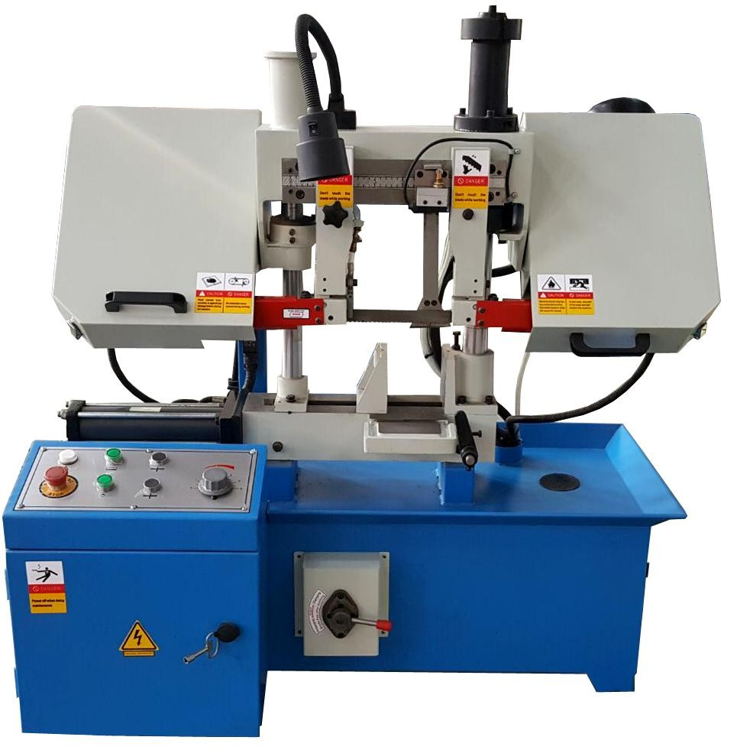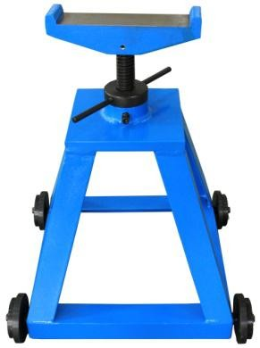

**A**

**B**

**C**

**D**

**E**

**F**

**G**

**Q**

**H**

**P**

**O**

**K**

**J**

Рис. 1

**N**

**M**

**I**

|  |  |  |  |
| --- | --- | --- | --- |
| **A.** | **Пильная рама** | **I.** | **Механизм клапанного распределения СОЖ** |
| **B.** | **Держатель направляющей** | **J.** | **Поддон для сбора охлаждающей жидкости** |
| **C.** | **Светильник** | **K.** | **Ограничитель хода** |
| **D.** | **Линейка направляющей пильного полотна** | **L.** | **Рукоятка ускоренной подачи зажимной губки тисков (опционально)** |
| **E.** | **Устройство ускоренной подачи** | **M.** | **Панель управления** |
| **F.** | **Колонна** | **N.** | **Электрический шкаф** |
| **G.** | **Электродвигатель** | **O.** | **Переключатель скорости** |
| **H.** | **Устройство поддержки заготовки** | **P.** | **Цилиндр для зажима тисков (опционально)** |
| **Q.** | **Устройство натяжения пильного полотна (опционально: гидравлического типа)** |  |  |

**Панель управления**

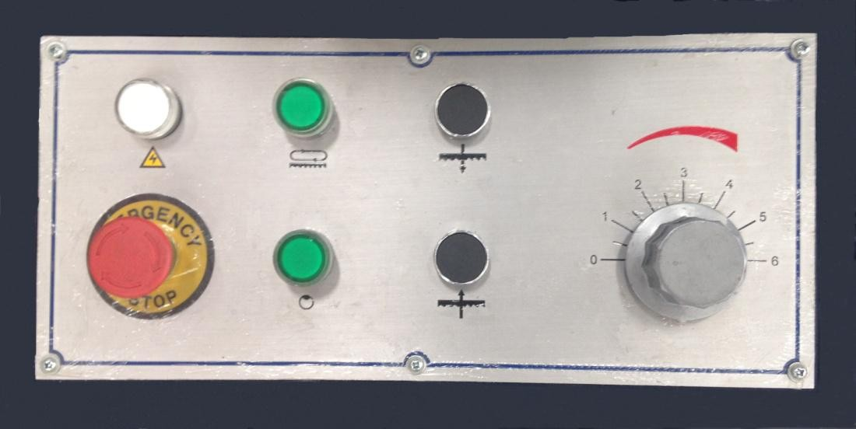

**A**

**B**

**C**

**D**

**E**

**F**

**G**

Рис. 2

**A. Светодиодный индикатор питания:** когда светится – это указывает на то, что система находится под напряжением, и машина готова к работе.

**B. Запуск:** нажмите эту кнопку, машина может начинать работу.

**C. Поднять пильную раму:** нажмите эту кнопку, пильная рама начнет подниматься, пока не коснется предельной верхней точки.

**D. Кнопка аварийной остановки/выключения:** отсекает подачу электропитания на систему и выключает электропитание. Чтобы возобновить подачу электропитания, вращайте кнопку, пока она не выскочит. Также функционирует в качестве кнопки стандартного выключения питания.

**E. Переключатель гидравлической системы:** включает гидравлическую систему; если не нажать эту кнопку, машина не начнет работу.

**F. Опустить пильную раму:** нажмите эту кнопку, пильная рама начнет опускаться. При отпускании этой кнопки пильная рама перестает опускаться. Нажмите и удерживайте эту кнопку, пока пильное полотно не достигнет требуемого положения.

**G. Ручка регулятора скорости подачи с круговой шкалой:** при вращении точно изменяет скорость подачи с помощью гидравлического клапана. Диапазон скоростей: от 1 (самая низкая скорость) до 6 (самая высокая скорость).

|  |  |
| --- | --- |
|  | **Переключатель скорости пильного полотна:** обычно мы используем электродвигатель с двумя скоростями, поэтому модель TGK-4220 имеет две скорости пильного полотна. С помощью этого переключателя можно изменить скорость пильного полотна.  **Опционально:** мы можем поставить сервопривод, благодаря которому вы сможете управлять переменной скоростью пильного полотна. Скорость пильного полотна изменяется при помощи **ручки регулятора скорости**, расположенной на панели. |
|  | **A. Разжимание:** поверните рукоятку в это положение, тиски разожмутся; когда тиски достигнут требуемого положения, поверните рукоятку в нейтральное положение.  **B. Нейтральное положение:** когда тиски достигнут требуемого положения, поверните рукоятку в нейтральное положение.  **C. Зажим:** поверните рукоятку в это положение, тиски начнут сжиматься; когда тиски достигнут требуемого положения, поверните рукоятку в нейтральное положение. |

# 4. УСТАНОВКА

## 4.1 Перемещение и расположение базового устройства

Чтобы поднять машину с поддона и переместить на подходящее место расположения, используйте вилочный погрузчик и ремни, рассчитанные на вес машины. См. рисунок ниже.

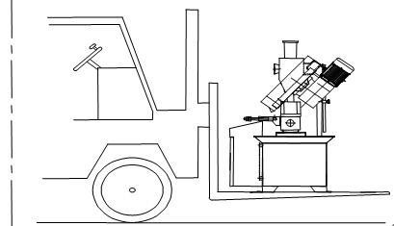

Рис. 3

Установите машину на горизонтальной поверхности. Рекомендуется, хотя это и не обязательно, прикрепить новую машину к полу.

## 4.2 Очистка

Неокрашенные поверхности покрыты парафинистым маслом в целях защиты от коррозии во время транспортировки. Удалите это защитное покрытие с помощью растворителя или обезжиривателя. Возможно, для выполнения тщательной очистки некоторые детали придется снять. Для обеспечения оптимальной работы вашей машины убедитесь, что очищены все движущиеся части или скользящие контактные поверхности, покрытые маслом.

**Примечание.** Бензин и нефтепродукты имеют низкую температуру вспышки и могут служить причиной взрыва или пожара в случае их использования для очистки производственного оборудования. Запрещается использовать бензин или нефтепродукты для очистки производственного оборудования.

## 4.3 Ограничитель хода

Ограничитель хода легко регулируется и может быть установлен на тисках; наш ограничитель хода состоит из трех основных частей: ограничительного стержня, рычага и ограничительного кольца.

Чтобы установить заготовку, выполните следующее.

A. Вставьте ограничительный стержень в отверстие, расположенное в основании тисков, и затяните установочный винт.

B. Наденьте рычаг на ограничительный стержень и затяните установочный винт.

C. Вставьте кольцо в стержень и затяните установочный винт.

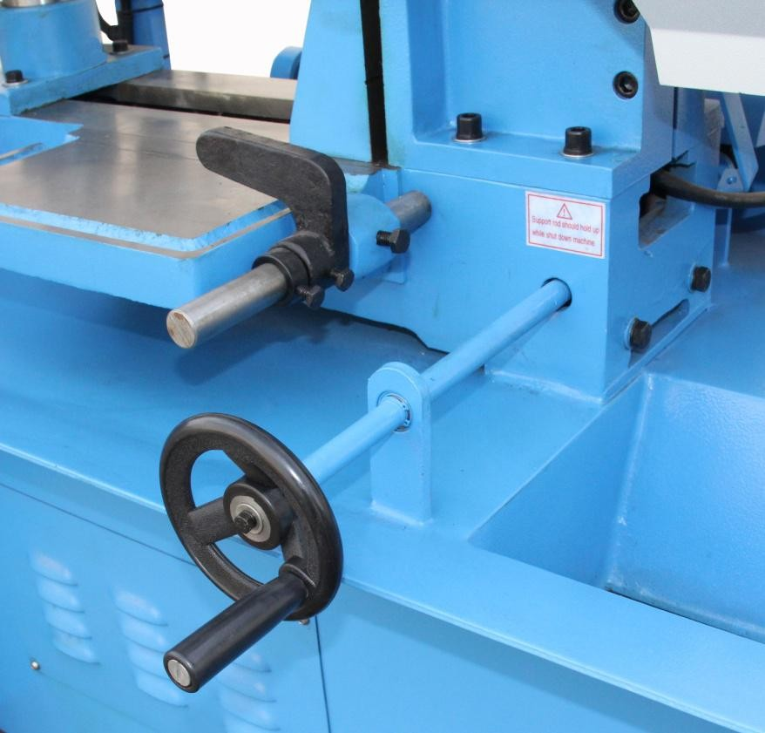

Рычаг

Кольцо

Установочный винт

Ограничительный стержень

Рис. 4

## 4.4 Пробный запуск

Запуск машины:

(1) Полностью прочтите руководство по эксплуатации.

(2) Убедитесь, что с машины были удалены все инструменты и посторонние предметы.

(3) Наденьте защитные очки и обезопасьте свободную одежду или длинные волосы.

(4) Подключите ленточную пилу к источнику электропитания.

(5) Поднимите ленточную пилу и прикройте кнопку-регулятор подачи, чтобы оставить пилу в таком положении.

(6) Запустите ленточную пилу, держа при этом палец возле кнопки АВАРИЙНОЙ ОСТАНОВКИ/ВЫКЛЮЧЕНИЯ (Рис. 2) в течение всего времени пробного запуска. Ленточная пила должна двигаться плавно почти или совсем без вибрации.

**Примечание.** Если кнопка аварийной остановки/выключения нажата, ее необходимо провернуть, пока он не выскочит; в противном случае ленточная пила не запустится.

В случае возникновения подозрения о наличии проблемы немедленно остановите ленточную пилу и устраните проблему, прежде чем продолжить работу.

Если вам потребуется помощь при обращении с ленточной пилой, обратитесь к поставщику.

# 5. Эксплуатация

После выполнения всех подготовительных работ перед резанием можно начать эксплуатацию машины в соответствии с приведенной ниже процедурой.

Положите заготовку на рабочий стол, придвиньте заготовку к тискам, после чего переместите заготовку в требуемое положение.

Запустите насос, зажмите заготовку тисками, нажмите кнопку запуска, после чего запустятся ленточная пила и насос, ленточная пила начнет опускаться (скорость подачи можно регулировать с помощью рукоятки), после чего можно начинать выполнение реза. После отрезания пильное полотно остановится, и пильная рама поднимется. После того, как пильная рама достигнет установленного положения, зажим ослабнет. Выполнение одиночного реза завершено.

По форме и цвету опилок можно судить о правильности скорости движения пильного полотна и скорости подачи. Если опилки представляют собой завитки белого цвета, – скорость подачи хорошая. Если опилки являются короткими и имеют синий цвет, это означает, что скорость подачи слишком высокая. Если опилки представляют собой порошок белого цвета, это означает, что скорость подачи слишком низкая.

## 5.1 Тиски

**Примечание.** Перед использованием тисков всегда выключайте пилу и дожидайтесь полной остановки пильного полотна! Несоблюдение этого требования может привести к травме.

Для обеспечения надежного закрепления заготовки наша ленточная пила оснащена системой зажима 3 типов.

(1) Поднимите пильную раму на максимальную высоту и зафиксируйте в этом положении.

(2) Зажатие заготовки с помощью маховика или гидравлического цилиндра

A: Зажмите заготовку с помощью маховика, показанного на Рис. 5.

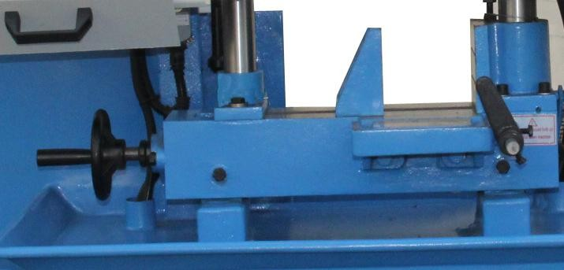

Маховик

Рис. 5

B: Для зажима тисков имеется небольшой гидравлический цилиндр. Сначала необходимо зажать заготовку с помощью маховика, а затем затянуть тиски с помощью рукоятки зажима тисков, показанной на Рис. 6.

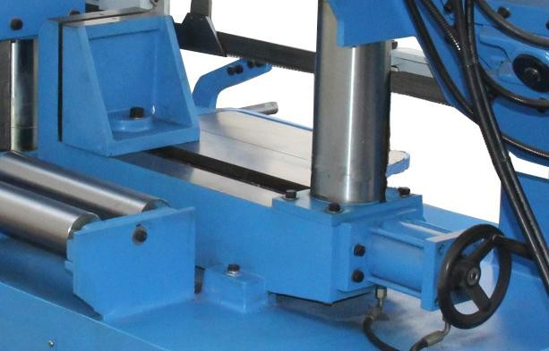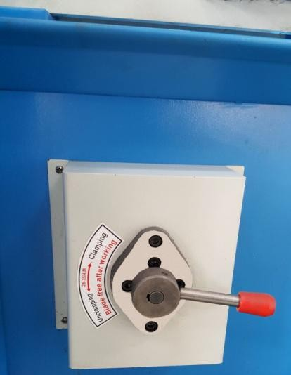

Рукоятка зажима тисков

Рис. 6

Небольшой гидравлический цилиндр

Маховик

C: Для зажима тисков имеется длинный гидравлический цилиндр. Затянуть тиски можно с помощью рукоятки зажима тисков, показанной на Рис. 7.

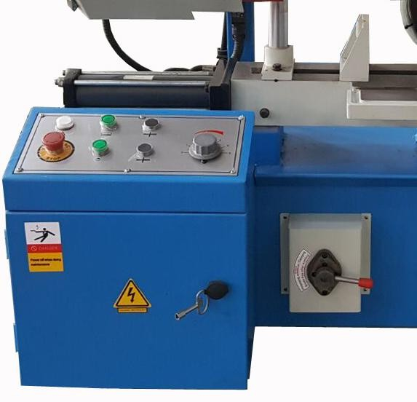

Небольшой гидравлический цилиндр

Рукоятка зажима тисков

Рис. 7

## 5.2 Система охлаждения

Наша ленточная пила оснащена встроенной системой подачи смазочно-охлаждающей жидкости, которая продлевает срок службы ленточных пил за счет понижения температуры пильного полотна и заготовки.

(1) Получите доступ к резервуару, сняв переднюю панель.

(2) Тщательно очистите резервуар и извлеките все посторонние предметы, которые могли упасть внутрь резервуара во время транспортировки.

(3) Заполните резервуар выбранным вами раствором смазочно-охлаждающей жидкости и установите переднюю панель на свое место.

(4) Отрегулируйте краны, расположенные на шлангах подачи СОЖ и служащие для регулировки потока СОЖ (см. Рис. 8). Убедитесь в том, что давление не является настолько высоким, чтобы СОЖ выливалась на пол и создавала опасность поскальзывания.

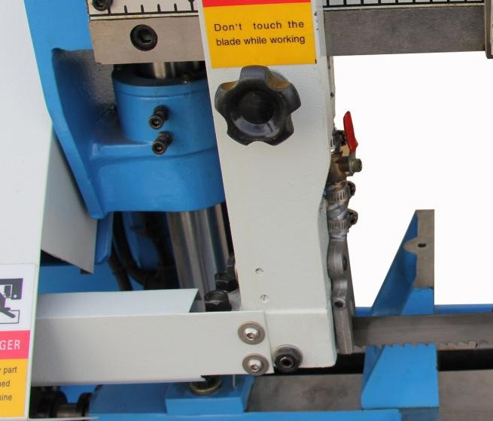

Кран регулировки подачи СОЖ

Рис. 8

(5) Перед выполнением реза включите насос подачи смазочно-охлаждающей жидкости.

(6) Для поддержания надлежащей работы системы периодически проверяйте уровень СОЖ, масло должно находиться выше верхнего уровня воды, лучше всего – на уровне 2/3 верхнего слоя воды. Примечание. Насос подачи СОЖ не может работать без охлаждающего масла, в противном случае насос будет поврежден. В случае замерзания охлаждающего масла запрещается эксплуатировать станок. Перед началом работы необходимо растопить охлаждающее масло, в противном случае насос может получить повреждение.

## 5.3 Смазочно-охлаждающая жидкость

Несмотря на простую концепцию и функционирование, следует учесть множество моментов, чтобы подобрать и использовать подходящую смазочно-охлаждающую жидкость. Всегда соблюдайте все предупреждения, приведенные в инструкциях по использованию продуктов. По всем открытым вопросам обращайтесь к производителю жидкости.

Чтобы подобрать подходящую СОЖ, используйте следующие рекомендации.

A. Для резки низколегированных сплавов, низкоуглеродистых металлов и металлов общего назначения с помощью биметаллического пильного полотна, используйте водорастворимую СОЖ.

B. Для резки нержавеющей стали, высоколегированных сплавов и металлов с высоким содержанием углерода, латуни, меди и мягкой стали используйте «СОЖ без примесей» (как правило, неразбавленные минеральные масла), имеющие противозадирные присадки.

C. Для резки чугуна использование СОЖ не рекомендуется.

**Примечание.** Слишком большой поток СОЖ, выходящий из сопла, будет создавать беспорядок и может сделать рабочую зону небезопасной, а недостаток СОЖ в месте выполнения реза приведет к перегреву пильного полотна и, соответственно, чрезмерной нагрузке и поломке зубьев.

## 5.4 Направляющая пильного полотна

Задняя направляющая пильного полотна должна располагаться по возможности максимально близко к заготовке. Это обеспечивает прямоту пропилов, предотвращая скручивание и увод пильного полотна с линии реза.

Для регулировки задней направляющей пильного полотна выполните следующее.

(1) Ослабьте маховик, показанный на Рис. 8, и переместите заднюю направляющую пильного полотна по возможности максимально близко к заготовке, после чего затяните маховик.

(2) Передняя направляющая пильного полотна содержит 4 блока, создающих контакт с пильным полотном, что помогает удалить стружку и продлить срок службы пильного полотна (см. Рис. 9).

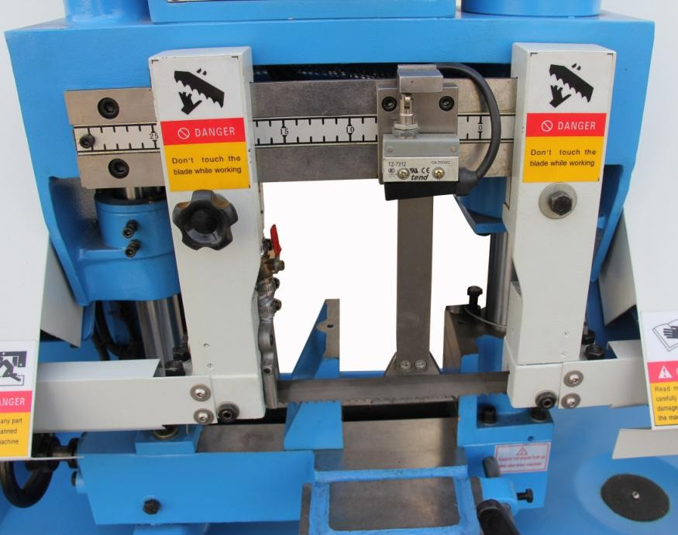

Держатель направляющей

Маховичок

Блок направляющей

Рис. 9

## 5.5 Выбор пильного полотна

Выбор правильного пильного полотна для работы зависит от множества факторов, таких как тип разрезаемого материала, твердость материала, форма материала, производительность машины и приемы оператора.

Мы предлагаем вам провести некоторые исследования в условиях вашей конкретной ситуации, чтобы обеспечить подбор пильного полотна, соответствующего вашим потребностям наилучшим образом.

В качестве справочной информации в приведенной ниже таблице предлагаются различные варианты на выбор:

|  |  |  |
| --- | --- | --- |
| Разрезаемый профиль | Размер | Рекомендуемое количество зубьев на дюйм |
|  | Менее 40 мм | 8 или 6/10 |
| 40 – 80 мм | 6 или 4/6 |
| 80 – 200 мм | 4 или 3/4 |
| 200 – 300 мм | 3 или 2/3 |
| 300 – 460 мм | 1,25 или 1,4/2,5 |
| Разрезаемый профиль | Размер | Рекомендуемое количество зубьев на дюйм |
|  | Менее 1,5 мм | 14 или 10/14 |
| 1,5 – 3 мм | 10 или 8/12 |
| 3 – 6 мм | 8 или 6/10 |
| 6 – 10 мм | 6 или 5/8 |
| 10 – 15 мм | 4 или 4/6 |
| Менее 15 мм | 3 или 3/4 |

## 5.6 Скорость движения пильного полотна

Отрегулируйте расстояние подачи и скорость в соответствии с разрезаемым материалом и профилем.

Как правило, модели TGK-4220, TGK-4235, TGK-4240 имеют две скорости движения пильного полотна. При использовании серводвигателя имеется возможность изменения скорости движения пильного полотна с помощью ручки регулировки скорости.

**Примечание.** Скорость следует изменять только во время работы электродвигателя. Изменение скорости в условиях отключенной машины может привести к повреждению машины.

Для изменения скорости движения пильного полотна выполните следующее.

1. Включите ленточную пилу и подождите, пока скорость движения пильного полотна не установится.

2. A**. Для станков с двумя скоростями движения пильного полотна:** переведите переключатель скорости движения пильного полотна в положение «1» для установки низкой скорости; переведите переключатель скорости движения пильного полотна в положение «0», пильное полотно прекратит движение; переведите переключатель скорости движения пильного полотна в положение «2» для установки высокой скорости (см. Рис. 1).

**B. Для станков с изменяемой скоростью движения пильного полотна:** поверните ручку регулировки скорости (см. Рис. 2) по часовой стрелке, чтобы уменьшить скорость движения пильного полотна, и против часовой стрелки, чтобы увеличить скорость движения пильного полотна.

|  |  |
| --- | --- |
|  |  |
| Рис. 1 | Рис. 2 |

## 5.7 Скорость подачи

Скорость, с которой пильное полотно будет резать заготовку, зависит от типа пильного полотна, скорости подачи и давления подачи. Скорость подачи регулируется с помощью ручки регулятора скорости подачи.

Для того чтобы установить скорость подачи, выполните следующее.

1. Поднимите пильную раму на максимальную высоту. Вы можете установить верхнее предельное положение, отрегулировав положение кольца верхнего предела; когда пильная рама будет подниматься, кольцо верхнего предела коснется верхнего концевого выключателя, и пильная рама прекратит подъем (см. Рис. 10).

2. Установите регулятор скорости подачи на требуемую скорость подачи. Диапазон скоростей: от 1 (самая низкая скорость) до 6 (самая высокая скорость). Мы предлагаем приобретаемое отдельно вспомогательное устройство ускоренной подачи. Устройство быстрой подачи располагается немного ниже пильного полотна; пильная рама будет подаваться вниз с ускоренной скоростью подачи, и когда устройство ускоренной подачи коснется разрезаемой заготовки, пильная рама изменит скорость подачи на значение, установленное вами с помощью ручки регулировки скорости подачи. Устройство ускоренной подачи может сэкономить много времени для оператора.

|  |  |
| --- | --- |
| Кольцо верхнего предела  Верхний концевой выключатель  Рис. 10 | Устройство быстрой подачи  Рис. 11 |

## 5.8 Контроль состояния опилок

Как правило, вы можете использовать высокую скорость пильного полотна и скорость подачи для выполнения реза легкоразрезаемых материалов, и низкую скорость пильного полотна и скорость подачи для выполнения реза твердых материалов.

Опилки являются наилучшим показателем правильного усилия подачи. Контролируйте состояние опилок и регулируйте соответствующим образом скорость подачи.

Мелкие или порошкообразные опилки: увеличьте скорость подачи или уменьшите скорость движения пильного полотна.

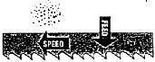

Обожженные крупные опилки: уменьшите скорость подачи и/или скорость движения пильного полотна.



Закрученные серебристые и теплые опилки: оптимальная скорость подачи и скорость движения пильного полотна.

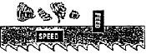

Вставьте пильное полотно в шкив привода ленточной пилы, убедитесь, что пильное полотно вошло между направляющими подшипниками, после чего затяните пильное полотно.

Проверьте надежность соединения с источником электропитания, правильность функционирования масляного насоса, водяного насоса и пильного полотна и уровень масла.

## 5.9 Натяжение пильного полотна

Правильное натяжение пильного полотна имеет непосредственное значение для обеспечения длительного срока службы пильного полотна, прямолинейности резов и эффективности выполнения реза. Наша ленточная пила оснащена устройством натяжения пильного полотна, помогающим установить правильное натяжение пильного полотна.

Два главных признака неправильно установленного натяжения пильного полотна: (1) пильное полотно застревает в пропиле и проскальзывает на шкивах; (2) пильное полотно часто ломается из-за чрезмерного натяжения.

**Примечание. С целью продления срока службы пильного полотна ослабляйте натяжение пильного полотна по окончании рабочей смены.**

A: Чтобы натянуть пильное полотно, поверните рукоятку натяжения пильного полотна по часовой стрелке (см. Рис. 12).

B: В качестве вспомогательного устройства для натяжения пильного полотна можно использовать гидравлический цилиндр; также для определения значения натяжения пильного полотна на индикаторе натяжения пильного полотна имеется градуированная в фунтах/кв. дюйм шкала.

|  |  |
| --- | --- |
| Рис. 12 | Рис. 13 |

# 6. Техническое обслуживание

ПЕРЕД ВЫПОЛНЕНИЕМ СЕРВИСНОГО ОБСЛУЖИВАНИЯ ИЛИ СНЯТИЕМ ЛЮБОГО КОМПОНЕНТА УБЕДИТЕСЬ, ЧТО УСТРОЙСТВО ОТСОЕДИНЕНО ОТ ИСТОЧНИКА ЭЛЕКТРОПИТАНИЯ!

**График**

Для оптимальной работы вашей машины соблюдайте данный график технического обслуживания и обращайтесь к соответствующим инструкциям, приведенным в данном разделе.

**Ежедневная проверка**

A. Проверьте крепежные болты на ослабление.

B. Проверьте пильный диск на наличие повреждений.

C. Проверьте провода на изношенность или повреждение.

D. Проверьте на наличие любого другого небезопасного состояния.

E. Очистка после каждого использования: вовремя и тщательно выполняйте очистку машины от стружки, в противном случае зубья пильного полотна будут забиваться, что отрицательно повлияет на результат выполнения реза и срок службы пильного полотна.

F. Правильное натяжение пильного полотна: ежедневно по окончании отрезных работ ослабляйте пильное полотно, чтобы продлить срок службы пильного полотна.

G. Уровень СОЖ: проверьте чистоту смазочно-охлаждающей жидкости, уровень масла, убедитесь в достаточном количестве жидкости и масла.

**Ежемесячная проверка**

Проверьте, что количество смазки на поверхности направляющих и в точках смазки достаточное. В подшипник ведомого шкива пильного полотна каждые полгода необходимо добавлять консистентную смазку.

Проверьте уровень жидкости коробки переключения скоростей, замените масло коробки переключения скоростей в случае его недостаточного количества (каждые четыре месяца при ежедневном использовании).

Во избежание ржавления протирайте направляющую и рабочую зону от антикоррозионного масла.

В целях продления срока службы пильного полотна после замены на новое пильное полотно выполните рез с низкой скоростью пильного полотна и скоростью подачи и убедитесь в отсутствии заусенцев на зубьях, после чего можно выполнить рез с нормальной скоростью.

# 7. ГИДРАВЛИЧЕСКАЯ СИСТЕМА

Проверьте количество масла; в случае недостаточного количества добавьте гидравлическое масло. Например, используйте гидравлическое масло № 46 в летний период, и гидравлическое масло № 32 в зимний период.

Включите масляный насос, чтобы зажимной цилиндр достиг положения зажима, давление в системе должно равняться 2,5 МПа.

Цилиндр подъема/ опускания

Цилиндр зажима тисков

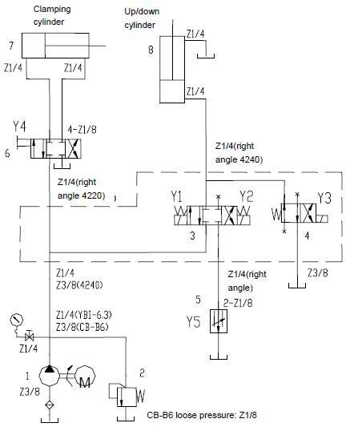

CB-B6 давление ослабления: Z1/8

Z1/4 (прямой угол 4240)

Z1/4 (прямой угол 4220)

Z1/4 (прямой угол)

# 8. ПОИСК И УСТРАНЕНИЕ НЕИСПРАВНОСТЕЙ

|  |  |  |  |  |
| --- | --- | --- | --- | --- |
| Описание проблемы | Возможная(-ые) причина(-ы) | | Способ устранения | |
| Чрезмерное количество поломок пильного полотна | 1. | Материал плохо зажат в тисках | 1. | Надежно зажмите заготовку |
| 2. | Неправильная скорость движения пильного полотна или подачи | 2. | Отрегулируйте скорость движения пильного полотна или подачи |
| 3. | Слишком большой шаг зубьев | 3. | Замените на пильное полотно с небольшим шагом зубьев |
| 4. | Материал слишком толстый | 4. | Используйте пильное полотно с малым шагом зубьев и на низкой скорости |
| 5. | Неправильное натяжение пильного полотна | 5. | Отрегулируйте натяжение таким образом, чтобы пильное полотно не проскальзывало на шкиве, но не сильнее |
| 6. | Зубья соприкасаются с материалом до начала выполнения реза | 6. | После запуска двигателя установите пильное полотно в правильное положение |
| 7. | Пильное полотно трется о фланец шкива | 7. | Выполните юстировку шкива |
| 8. | Смещены направляющие подшипники | 8. | Отрегулируйте направляющие подшипники |
| 9. | Трещины в местах сварки | 9. | Выполните сварку повторно, работы должен выполнить квалифицированный сварщик |
| Преждевременное затупление пильного полотна | 1 | Зубья слишком крупного размера | 1 | Используйте пильное полотно с зубьями меньшего размера |
| 2. | Слишком большая скорость | 2. | Уменьшите скорость |
| 3. | Неправильное давление подачи | 3. | Уменьшите натяжение пружины со стороны пильного полотна |
| 4. | Материал имеет участки повышенной твердости или окалины | 4. | Снизьте скорость, увеличьте давление подачи |
| 5. | Деформационное упрочнение материала | 5. | Увеличьте давление подачи, уменьшив натяжение пружины |
| 6. | Закручивание пильного полотна | 6. | Замените новым пильным полотном и отрегулируйте натяжение пильного полотна |
| 7. | Недостаточное натяжение пильного полотна | 7. | Затяните ручку регулировки натяжения пильного полотна |

|  |  |  |  |  |  |
| --- | --- | --- | --- | --- | --- |
| Описание проблемы | Возможная(-ые) причина(-ы) | | | Способ устранения | |
| Нехарактерный износ боковой/задней части пильного полотна | 1. | Изношены направляющие пильного полотна | | 1. | Замените |
| 2. | Направляющие подшипники пильного полотна отрегулированы неправильно | | 2. | Отрегулируйте согласно руководству по эксплуатации |
| 3. | Ослаблен кронштейн направляющего подшипника пильного полотна | | 3. | Затяните |
| С пильного полотна срываются зубья | 1. | Зубья слишком крупные для заготовки | | 1. | Используйте пильное полотно с зубьями меньшего размера |
| 2. | | Слишком сильное давление, слишком низкая скорость | 2. | Уменьшите давления, увеличьте скорость |
| 3. | | Заготовка вибрирует | 3. | Надежно зажмите заготовку |
| 4. | | Забиваются углубления между зубьями пилы | 4. | Используйте пильное полотно с зубьями более крупного размера или удалите опилки с помощью щетки |
| Двигатель перегревается во время работы | 1. | | Слишком высокое натяжение пильного полотна | 1. | Уменьшите натяжение пильного полотна |
| 2. | | Слишком высокое натяжение приводного ремня | 2. | Уменьшите натяжение приводного ремня |
| 3. | | Шестерни нуждаются в смазке | 3. | Проверьте масляную ванну |
| 4. | | Пильное полотно вязнет при резке | 4. | Уменьшите скорость подачи и скорость движения пильного полотна |
| 5. | | Зубчатые колеса не согласованы | 5. | Отрегулируйте зубчатые колеса таким образом, чтобы червячный винт находился в центре зубчатого колеса |

|  |  |  |  |  |
| --- | --- | --- | --- | --- |
| Описание проблемы | Возможная(-ые) причина(-ы) | | Способ устранения | |
| Плохое качество реза | 1 | Давление подачи слишком велико | 1. | Уменьшите давление, увеличив натяжение пружины со стороны пильного полотна |
| 2. | Направляющий подшипник пильного полотна отрегулирован неправильно | 2. | Отрегулируйте направляющий подшипник, зазор не должен превышать 0,001 мм |
| 3. | Ненадлежащее натяжение пильного полотна | 3. | Увеличьте натяжение пильного полотна с помощью регулятора натяжения пильного полотна |
| 4. | Пильное полотно затупилось | 4. | Замените пильное полотно |
| 5. | Неподходящая скорость | 5. | Отрегулируйте скорость |
| 6. | Направляющие пильного полотна слишком сильно «разошлись» | 6. | Отрегулируйте расстояние между направляющими |
| 7. | Ослаблен сборочный узел направляющей пильного полотна | 7. | Затяните узел |
| 8. | Траектория движения пильного полотна проходит слишком далеко от фланцев шкивов | 8. | Отрегулируйте траекторию движения пильного полотна в соответствии с руководством по эксплуатации |
| Плохое качество реза (грубая обработка) | 1. | Слишком высокая скорость движения пильного полотна или подачи | 1. | Уменьшите скорость движения пильного полотна или подачи |
| 2. | Пильное полотно слишком крупное | 2. | Замените на пильное полотно меньшего размера |
| 3. | Ослабленное натяжение пильного полотна | 3. | Отрегулируйте натяжение пильного полотна |
| Пильное полотно перекручивается | 1. | Пильное полотно вязнет при резке | 1. | Уменьшите давление подачи |
| 2. | Слишком сильное натяжение пильного полотна | 2. | Уменьшите натяжение пильного полотна |

# 9. Электрическая схема и покомпонентное изображение/перечень элементов

## 9.1 Электрическая схема ленточной пилы модели TGK-4220

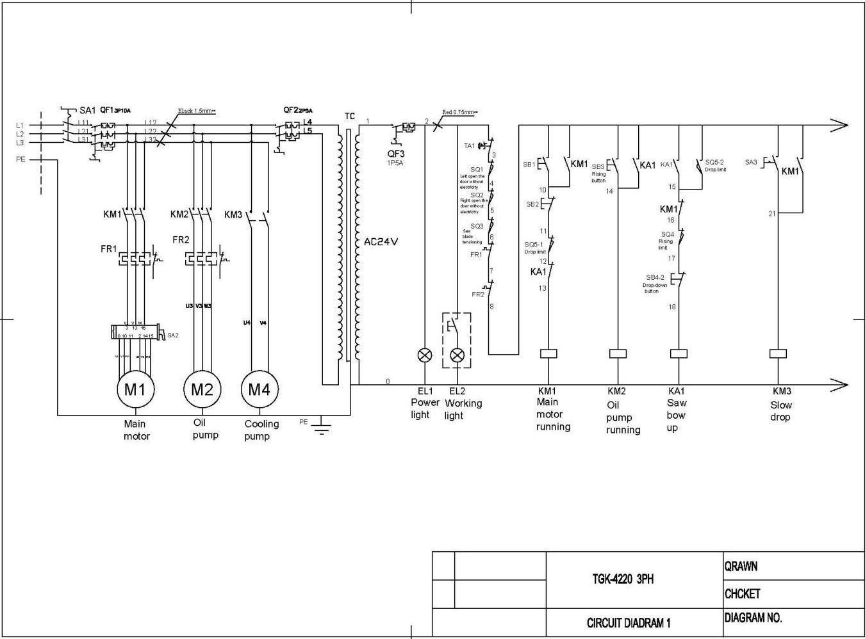

**СХЕМА №**

**ПРОВЕРИЛ**

**НАЧЕРТИЛ**

**ПРИНЦИПИАЛЬНАЯ ЭЛЕКТРИЧЕСКАЯ СХЕМА 1**

Насос системы охлаж  
дения

Освещение рабочего места

Работа главного электродвигателя

Работа масляного насоса

Подъем пильной рамы

Медленное опускание

Светодиодный индикатор питания

Масляный насос

Главный электродвигатель

Обесточивание при открыва-  
нии левой дверцы

Обесточивание при открыва-  
нии правой дверцы

Натяжение пильного полотна

Предел опускания

Кнопка ускоренного опускания

Кнопка поднятия

Предел поднятия

Предел опускания

~24 В

Красный 0,75 мм2

Черный 1,5 мм2

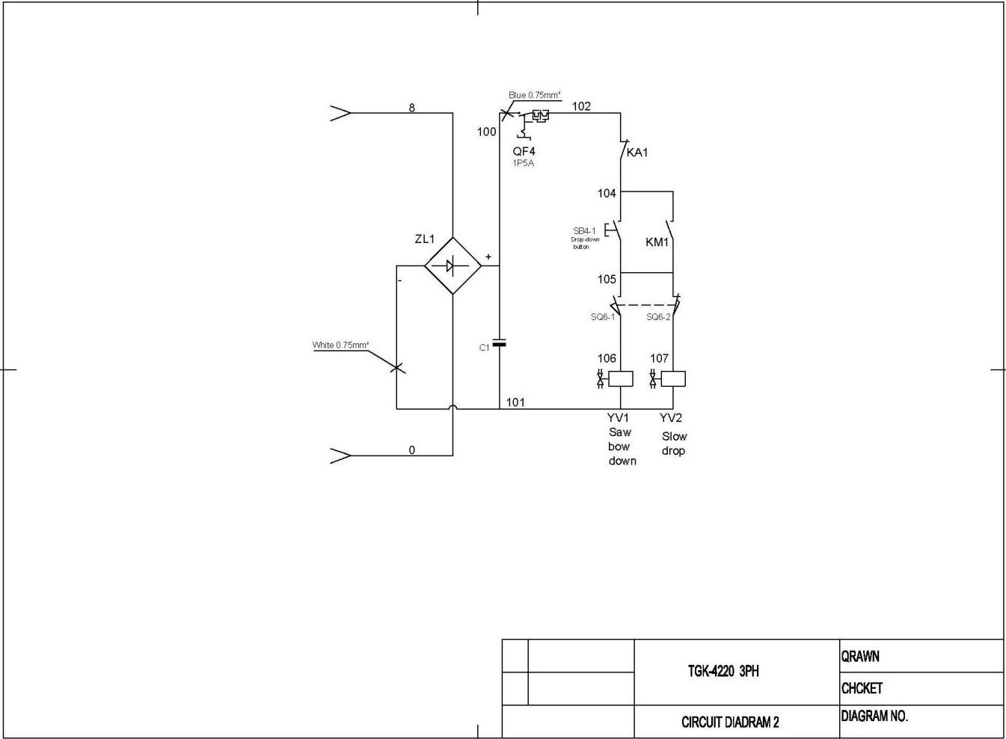

**СХЕМА №**

**ПРОВЕРИЛ**

**НАЧЕРТИЛ**

**ПРИНЦИПИАЛЬНАЯ ЭЛЕКТРИЧЕСКАЯ СХЕМА 2**

Медленное опускание

Подъем пильной рамы

Кнопка ускоренного опускания

Белый 0,75 мм2

Синий 0,75 мм2

## 9.1 Покомпонентное изображение ленточной пилы модели TGK-4220

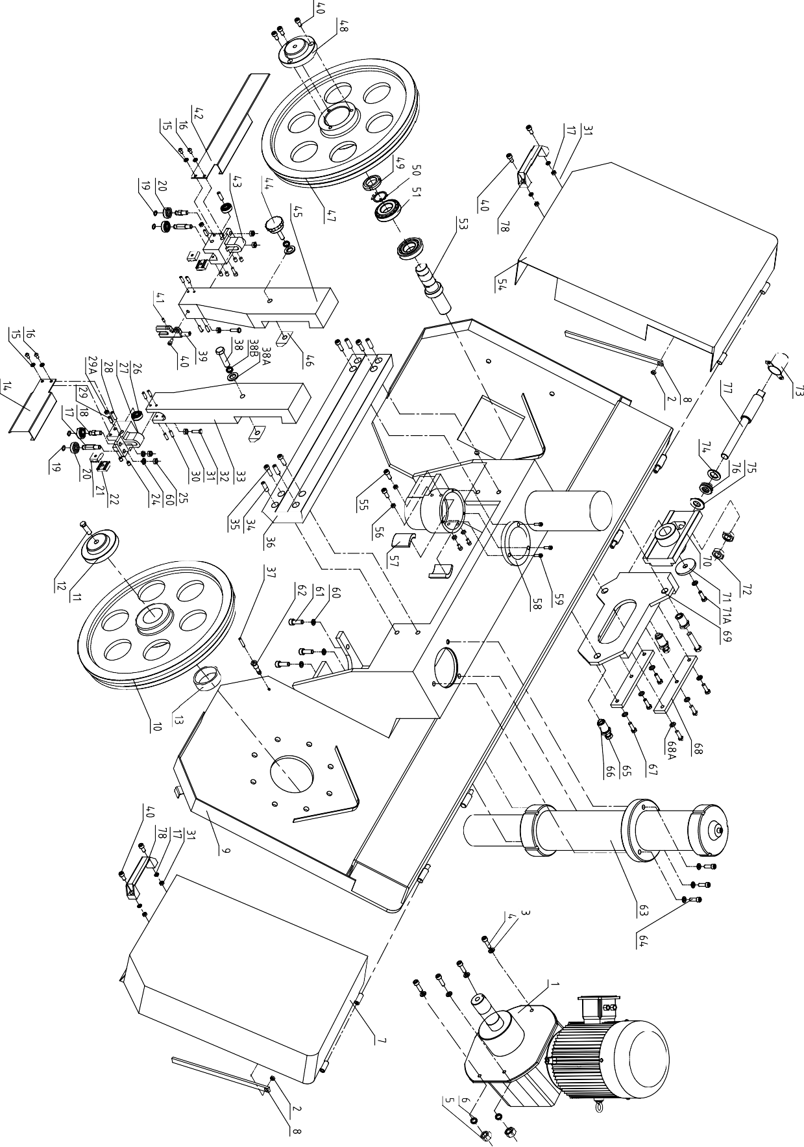

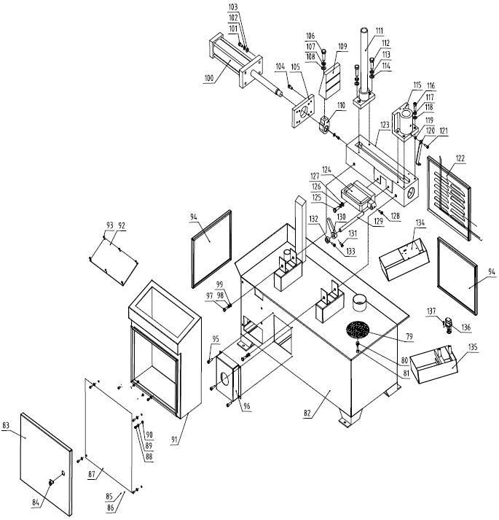

## 9.1 Перечень частей ленточной пилы модели TGK-4220

| **Номер позиции** | **Описание** | **Кол-во** | **Номер позиции** | **Описание** | **Кол-во** |
| --- | --- | --- | --- | --- | --- |
| 1 | Редуктор | 1 | 25 | Гайка M10 | 8 |
| 2 | Гайка M8 | 2 | 26 | Подшипник 6000-2Z | 4 |
| 3 | Шайба 12 | 4 | 27 | Кронштейн правого подшипника | 2 |
| 4 | Болт M12×4 с шестигранной головкой | 4 | 28 | Цилиндрический штифт 10×55 | 1 |
| 5 | Болт M12 с шестигранной головкой | 4 | 29 | Винт M10×30 с головкой под ключ | 2 |
| 6 | Пружинная шайба 12 | 4 | 30 | Установочный винт M6×10 со шлицем и плоским концом | 2 |
| 7 | Правая крышка пилы | 1 | 31 | Гайка M6 | 6 |
| 8 | Кронштейн для крышки пильного полотна | 2 | 32 | Болт M6×35 с шестигранной головкой | 2 |
| 9 | Пильная рама | 1 | 33 | Правый держатель направляющей | 1 |
| 10 | Ведущий шкив | 1 | 34 | Установочный винт со шлицем с плоским концом M8×20 | 4 |
| 11 | Торцевая заглушка приводного шкива | 1 | 35 | Винт M10×30 с головкой под ключ | 4 |
| 12 | Болт M12×45 с шестигранной головкой | 1 | 36 | Колонна | 1 |
| 13 | Втулка | 1 | 37 | Медная трубка, Ø 6×10 | 4 |
| 14 | Левое ограждение ленточной пилы | 1 | 38 | Болт M10×50 с шестигранной головкой | 1 |
| 15 | Плоская шайба 6 | 4 | 38A | Шайба 10 | 2 |
| 16 | Винт M6×10 с полукруглой головкой | 4 | 38B | Пружинная шайба 10 | 2 |
| 17 | Вал I | 2 | 39 | Кран регулировки подачи СОЖ | 1 |
| 18 | Вал II | 2 | 40 | Винт M6×16 с головкой под ключ | 8 |
| 19 | Внешнее ограничительное кольцо 10 | 4 | 41 | Установочный винт M6×5 со шлицем и плоским концом | 3 |
| 20 | Подшипник 6000-2Z | 4 | 42 | Правое ограждение ленточной пилы | 1 |
| 21 | Левый блокировочный элемент направляющей пильного полотна | 2 | 43 | Кронштейн левого подшипника | 1 |
| 22 | Правый блокировочный элемент направляющей пильного полотна | 2 | 44 | Вращаемая кнопка M10×60 | 1 |
| 24 | Установочный винт M6×10 со шлицем и плоским концом | 8 | 45 | Левый держатель направляющей | 1 |
| **Номер позиции** | **Описание** | **Кол-во** | **Номер позиции** | **Описание** | **Кол-во** |
| 46 | Регулировочный клин | 2 | 78 | Рукоятка | 2 |
| 47 | Ведомый шкив | 1 | 79 | Сетчатый фильтр | 1 |
| 48 | Торцевая крышка ведомого шкива | 1 | 80 | Гайка M6 | 4 |
| 49 | Гайка M30×1,5 | 1 | 81 | Болт M6×20 с шестигранной головкой | 1 |
| 50 | Внешнее ограничительное кольцо 30 | 1 | 82 | Тумба | 1 |
| 51 | Подшипник 32006 | 2 | 83 | Дверца | 1 |
| 53 | Вал | 1 | 84 | Блокировочный элемент | 1 |
| 54 | Левая крышка пилы | 1 | 85 | Болт M8×50 | 4 |
| 55 | Болт M6×20 | 4 | 86 | Шайба 8 | 4 |
| 56 | Гайка M6 | 4 | 87 | Панель | 1 |
| 57 | Левая крышка | 2 | 88 | Болт M8×50 | 4 |
| 58 | Посадочный элемент | 1 | 89 | Шайба 8 | 4 |
| 59 | Винт M5×16 с головкой под ключ | 3 | 90 | Гайка M8 | 4 |
| 60 | Шайба 10 | 3 | 91 | Электрический шкаф | 1 |
| 61 | Винт M10×25 с головкой под ключ | 3 | 92 | Плата управления | 1 |
| 62 | Элемент соединения | 1 | 93 | Болт M4×8 | 4 |
| 63 | Цилиндр подъема/опускания | 1 | 94 | Боковая пластина | 1 |
| 64 | Винт M8×40 с головкой под ключ | 3 | 95 | Винт M5×10 с головкой под ключ | 1 |
| 65 | Болт M12×70 с шестигранной головкой | 3 | 96 | Передняя панель | 1 |
| 66 | Болт | 3 | 97 | Болт M10×30 с шестигранной головкой | 4 |
| 67 | Винт M6×16 с головкой под ключ | 6 | 98 | Пружинная шайба 10 | 4 |
| 68 | Пластина | 2 | 99 | Шайба 10 | 4 |
| 68A | Шайба 6 | 6 | 100 | Цилиндр для зажима тисков | 1 |
| 69 | Блокировочный элемент | 1 | 101 | Болт M10×50 | 4 |
| 70 | Подвижный блок | 1 | 102 | Пружинная шайба 10 | 4 |
| 71 | Торцевая заглушка ведомого шкива | 1 | 103 | Шайба 10 | 4 |
| 71A | Болт M10×25 с шестигранной головкой | 1 | 104 | Болт M8×25 | 4 |
| 72 | Гайка M18 | 1 | 105 | Пластина | 1 |
| 73 | Защитное ограждение | 1 | 106 | Болт M12×40 с шестигранной головкой | 1 |
| 74 | Шайба 18 | 1 | 107 | Пружинная шайба 12 | 1 |
| 75 | Пружина A35.5/2 | 8 | 108 | Шайба 12 | 1 |
| 76 | Подшипник 51104 | 1 | 109 | Зажимная губка тисков (передняя) | 1 |
| 77 | Вал | 1 | 110 | Скользящий контакт | 1 |

| **Номер позиции** | **Описание** | **Кол-во** | **Номер позиции** | **Описание** | **Кол-во** |
| --- | --- | --- | --- | --- | --- |
| 111 | Левая колонна | 1 | 125 | Болт M12×35 с шестигранной головкой | 2 |
| 112 | Болт M10×35 с шестигранной головкой | 1 | 126 | Пружинная шайба 12 | 2 |
| 113 | Пружинная шайба 10 | 1 | 127 | Шайба 12 | 2 |
| 114 | Шайба 10 | 1 | 128 | Болт M8×20 с шестигранной головкой | 1 |
| 115 | Кронштейн зажимной губки тисков | 1 | 129 | Ограничительный стержень | 1 |
| 116 | Болт M10×50 | 4 | 130 | Ограничитель хода | 1 |
| 117 | Пружинная шайба 10 | 4 | 131 | Болт M6×16 с шестигранной головкой | 1 |
| 118 | Шайба 10 | 4 | 132 | Кольцо | 1 |
| 119 | Гайка M8 | 1 | 133 | Болт M6×16 с шестигранной головкой | 1 |
| 120 | Кронштейн | 1 | 134 | Масляный резервуар | 1 |
| 121 | Болт M8×30 с шестигранной головкой | 1 | 135 | Резервуар охлаждающей жидкости | 1 |
| 122 | Задняя крышка | 1 | 136 | Насос | 1 |
| 123 | Основание тисков | 1 | 137 | Болт M5×10 | 1 |
| 124 | Выступающий кронштейн | 1 |  |  |  |

## 9.2 Электрическая схема ленточной пилы модели TGK-4235 и TKG-4240

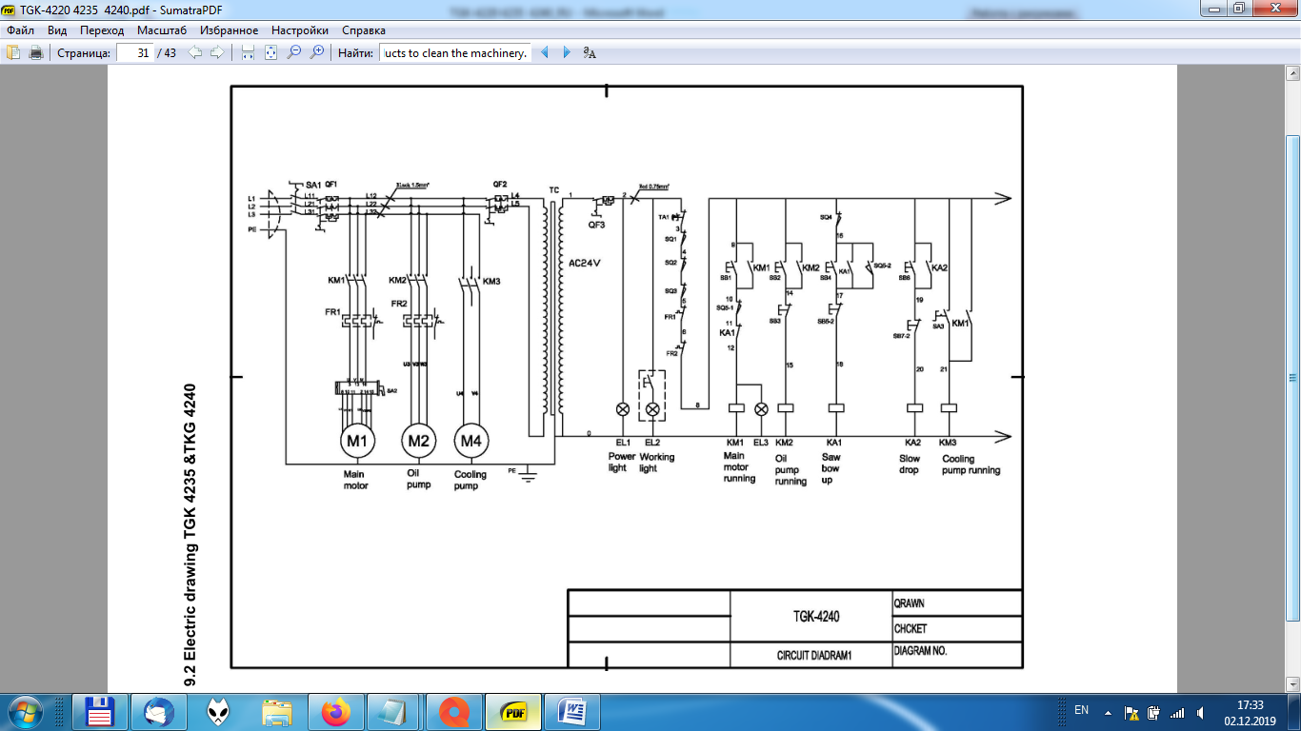

**СХЕМА №**

**ПРОВЕРИЛ**

**НАЧЕРТИЛ**

**ПРИНЦИПИАЛЬНАЯ ЭЛЕКТРИЧЕСКАЯ СХЕМА 1**

Работа насоса системы охлаждения

Медленное опускание

Подъем пильной рамы

Работа масляного насоса

Работа главного электродвигателя

Освещение рабочего места

Светодиодный индикатор питания

Насос системы охлаждения

Масляный насос

Главный электродвигатель

**~24 В**

Красный 0,75 мм2

Черный 1,5 мм2

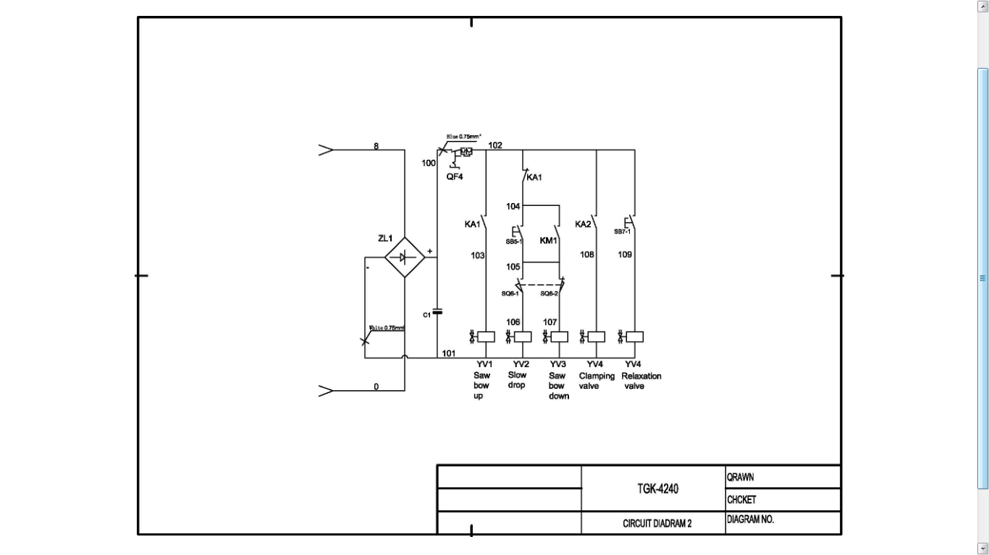

**СХЕМА №**

**ПРОВЕРИЛ**

**НАЧЕРТИЛ**

**ПРИНЦИПИАЛЬНАЯ ЭЛЕКТРИЧЕСКАЯ СХЕМА 2**

**Клапан ослабления тисков**

**Клапан зажима тисков**

**Опуска  
ние пильной рамы**

**Медленное опускание**

**Подъем пильной рамы**

Белый 0,75 мм2

Синий 0,75 мм2

## 9.2 Покомпонентное изображение ленточной пилы модели TGK-4235

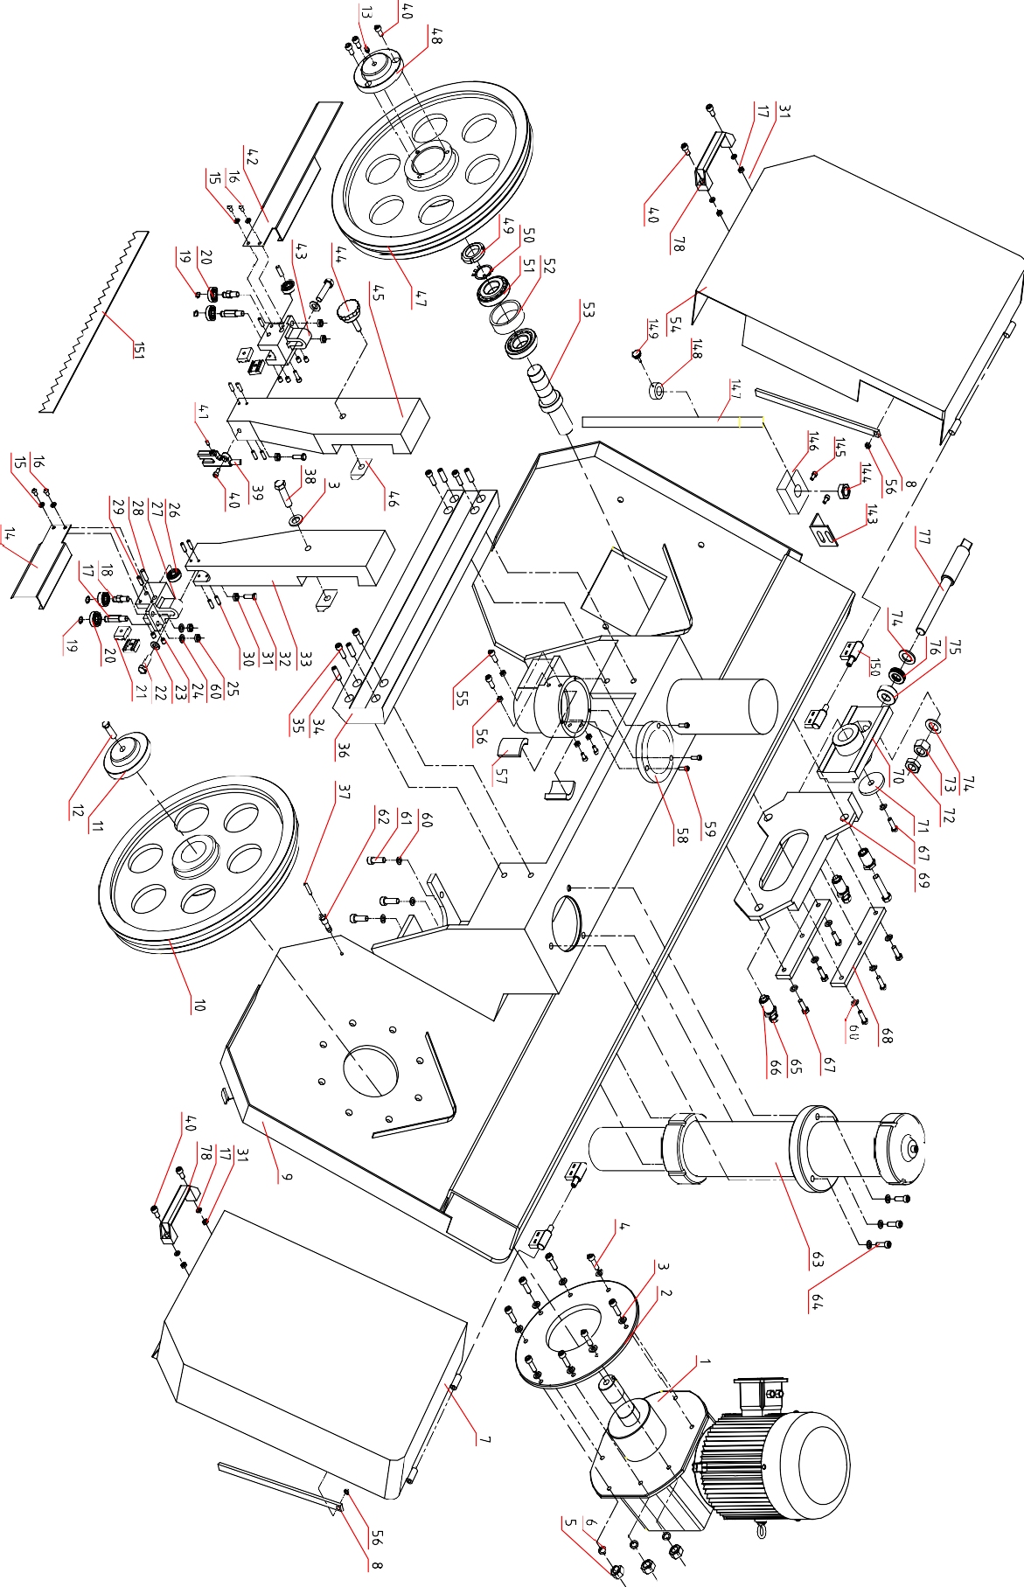

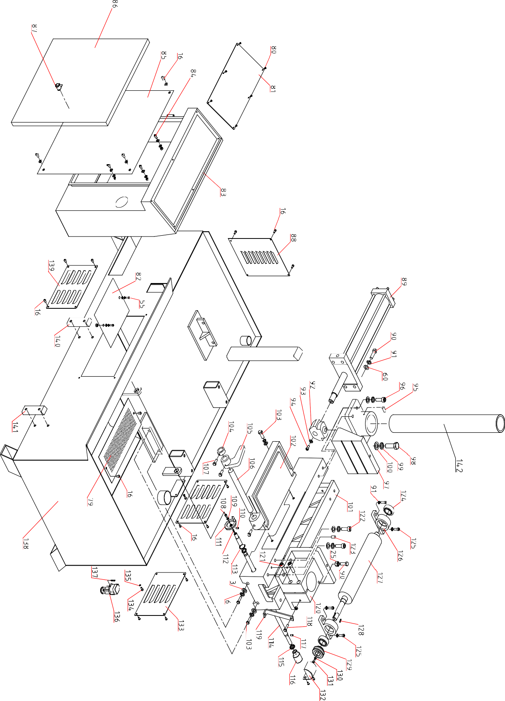

## 9.2 Перечень частей ленточной пилы модели TGK-4235

| **Номер позиции** | **Описание** | **Кол-во** | **Номер позиции** | **Описание** | **Кол-во** |
| --- | --- | --- | --- | --- | --- |
| 1 | Редуктор | 1 | 25 | Гайка M10 | 9 |
| 2 | Пластина-фланец | 1 | 26 | Подшипник 6000-2Z | 2 |
| 3 | Шайба | 23 | 27 | Кронштейн правого подшипника | 1 |
| 4 | Болт M12×45 с шестигранной головкой | 8 | 28 | Цилиндрический штифт 10×55 | 2 |
| 5 | Гайка M12 | 8 | 29 | Винт M10×30 с головкой под ключ | 2 |
| 6 | Пружинная шайба 12 | 21 | 30 | Установочный винт M6×12 со шлицем и плоским концом | 8 |
| 7 | Правая крышка пилы | 1 | 31 | Гайка M6 | 6 |
| 8 | Кронштейн для крышки пильного полотна | 2 | 32 | Болт M6×35 с шестигранной головкой | 2 |
| 9 | Пильная рама | 1 | 33 | Правый держатель направляющей | 1 |
| 10 | Ведущий шкив | 1 | 34 | Установочный винт M8×20 со шлицем и плоским концом | 4 |
| 11 | Торцевая заглушка приводного шкива | 1 | 35 | Винт M10×30 с головкой под ключ | 4 |
| 12 | Болт M16×40 с шестигранной головкой | 2 | 36 | Колонна | 1 |
| 13 | Маслозаправочное отверстие | 1 | 37 | Медная трубка, Ø 6×10 | 1 |
| 14 | Передняя направляющая пильного полотна (правая) | 1 | 38 | Болт M10×50 с шестигранной головкой | 1 |
| 15 | Шайба 6 | 30 | 39 | Кран регулировки подачи СОЖ | 1 |
| 16 | Винт M6×10 с полукруглой головкой | 28 | 40 | Винт M6×16 с головкой под ключ | 8 |
| 17 | Длинная втулка | 2 | 41 | Установочный винт M6×5 со шлицем и плоским концом | 3 |
| 18 | Короткая втулка | 2 | 42 | Передняя направляющая пильного полотна (левая) | 1 |
| 19 | Внешнее ограничительное кольцо 10 | 4 | 43 | Кронштейн левого подшипника | 1 |
| 20 | Подшипник 6000-2Z | 4 | 44 | Вращаемая кнопка M10×60 | 1 |
| 21 | Блокировочный элемент направляющей пильного полотна | 2 | 45 | Левый держатель направляющей | 1 |
| 22 | Болт M8×40 с шестигранной головкой | 2 | 46 | Регулировочный клин | 2 |
| 23 | Шайба 8 | 18 | 47 | Ведомый шкив | 1 |
| 24 | Установочный винт M6×20 со шлицем и плоским концом | 8 | 48 | Торцевая крышка ведомого шкива | 1 |
| **Номер позиции** | **Описание** | **Кол-во** | **Номер позиции** | **Описание** | **Кол-во** |
| 49 | Гайка M30×1,5 | 1 | 83 | Электрический шкаф | 1 |
| 50 | Внешнее ограничительное кольцо 35 | 1 | 84 | Винт M6×20 с головкой под ключ | 4 |
| 51 | Подшипник 32007 | 2 | 85 | Панель | 1 |
| 52 | Втулка | 1 | 86 | Дверца | 1 |
| 53 | Вал | 1 | 87 | Блокировочный элемент | 1 |
| 54 | Левая крышка | 1 | 88 | Боковая пластина | 1 |
| 55 | Винт M8×25 с головкой под ключ | 10 | 89 | Цилиндр для зажима тисков | 1 |
| 56 | Гайка M8 | 11 | 90 | Болт M10×45 с шестигранной головкой | 5 |
| 57 | Левая крышка | 2 | 91 | Пружинная шайба 10 | 12 |
| 58 | Посадочный элемент | 1 | 92 | Втулка | 1 |
| 59 | Винт M5×12 с головкой под ключ | 5 | 93 | Большая шайба 10 | 1 |
| 60 | Шайба 10 | 18 | 94 | Болт M10×20 | 1 |
| 61 | Винт M10×25 с головкой под ключ | 1 | 95 | Пружинная шайба 6×22 | 2 |
| 62 | Элемент соединения | 1 | 96 | Винт M10×45 | 4 |
| 63 | Цилиндр подъема/опускания | 1 | 97 | Зажимная губка тисков (передняя) | 1 |
| 64 | Винт M10×45 с головкой под ключ | 7 | 98 | Болт M16×40 | 2 |
| 65 | Болт M12×65 с шестигранной головкой | 3 | 99 | Пружинная шайба 16 | 1 |
| 66 | Болт | 3 | 100 | Шайба 16 | 1 |
| 67 | Винт M6×16 с головкой под ключ | 7 | 101 | Стол | 1 |
| 68 | Пластина | 2 | 102 | Выступающий кронштейн | 1 |
| 69 | Блокировочный элемент |  | 103 | Болт M12×40 | 7 |
| 70 | Подвижный блок | 2 | 104 | Втулка | 1 |
| 71 | Торцевая заглушка ведомого шкива | 1 | 105 | Ограничитель хода | 1 |
| 72 | Гайка M20 | 8 | 106 | Ограничительный стержень | 1 |
| 73 | Гайка M20 | 1 | 107 | Болт M8×16 | 2 |
| 74 | Шайба 20 | 1 | 108 | Винт M6×12 с полукруглой головкой | 1 |
| 75 | Втулка | 1 | 109 | Большая шайба 6 | 1 |
| 76 | Подшипник 51104 | 4 | 110 | Винт M6×8 | 1 |
| 77 | Вал | 1 | 111 | Маховик Ø 125 × Ø 15 | 1 |
| 78 | Рукоятка | 1 | 112 | Шпонка 5×15 | 1 |
| 79 | Сетчатый фильтр | 1 | 113 | Внешнее ограничительное кольцо 17 | 1 |
| 80 | Болт M5×10 |  | 114 | Вал | 1 |
| 81 | Плата управления | 1 | 115 | Подшипник 61803-2Z | 2 |
| 82 | Пластина | 1 | 116 | Червячный вал | 1 |

| **Номер позиции** | **Описание** | **Кол-во** | **Номер позиции** | **Описание** | **Кол-во** |
| --- | --- | --- | --- | --- | --- |
| 117 | Штифт 4×22 | 1 | 135 | Уплотнительное кольцо Ø 1,8 × Ø 9,5 | 2 |
| 118 | Болт M8×22 | 1 | 136 | Насос | 1 |
| 119 | Кронштейн | 1 | 137 | Болт M5×10 | 1 |
| 120 | Кронштейн зажимной губки тисков (задней) | 1 | 138 | Тумба | 1 |
| 121 | Винт M12×80 с головкой под ключ | 2 | 139 | Передняя пластина | 2 |
| 122 | Винт M12×45 с головкой под ключ | 4 | 140 | Смотровое стекло для контроля уровня гидравлического масла | 1 |
| 123 | Штифт 8×30 | 2 | 141 | Смотровое стекло для контроля уровня охлаждающей жидкости | 1 |
| 124 | Подшипник 6205-2Z | 2 | 142 | Колонна | 1 |
| 125 | Винт M10×30 с головкой под ключ | 4 | 143 | Кронштейн для нижнего ограничителя | 1 |
| 126 | Основание | 2 | 144 | Болт M16 с шестигранной головкой | 1 |
| 127 | Ролик | 1 | 145 | Винт M5×8 с головкой под ключ | 1 |
| 128 | Шпонка 6×22 | 1 | 146 | Блокировочный элемент для верхнего ограничителя | 1 |
| 129 | Червячный винт | 1 | 147 | Кронштейн | 1 |
| 130 | Большая шайба 8 | 1 | 148 | Втулка | 1 |
| 131 | Винт M8×16 с головкой под ключ | 1 | 149 | Вращаемая кнопка M6×15 | 1 |
| 132 | Крышка | 1 | 150 | Штифт | 4 |
| 133 | Задняя крышка | 1 | 151 | Пильное полотно | 1 |
| 134 | Болт M10×1 | 2 |  |  |  |

## 9.3 Покомпонентное изображение ленточной пилы модели TGK-4240

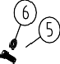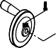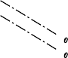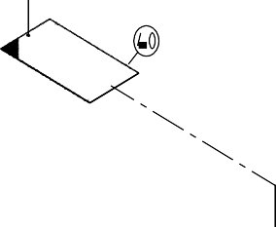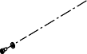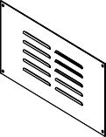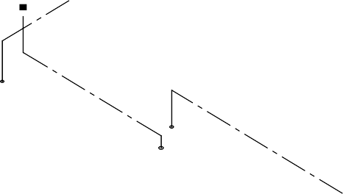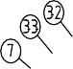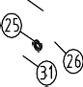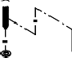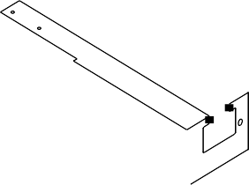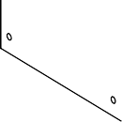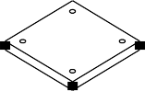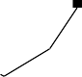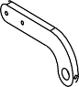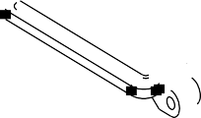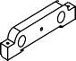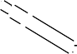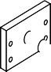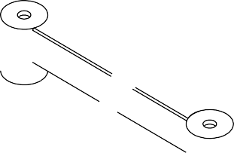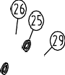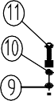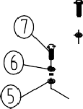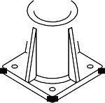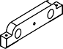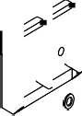

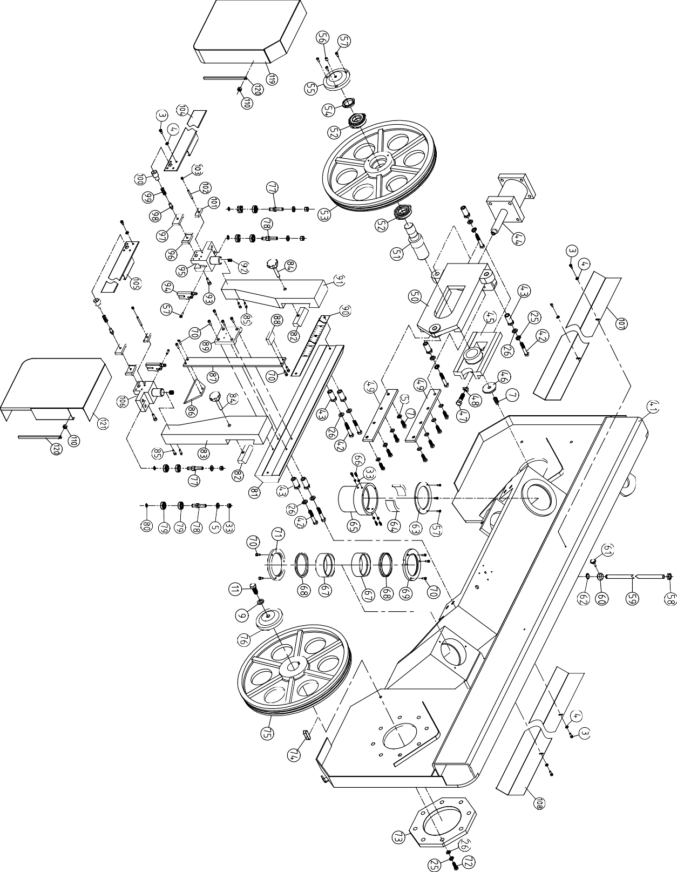



## 9.3 Перечень частей ленточной пилы модели TGK-4240

| **Номер позиции** | **Описание** | **Кол-во** | **Номер позиции** | **Описание** | **Кол-во** |
| --- | --- | --- | --- | --- | --- |
| 1 | Тумба | 1 | 30 | Выступающий кронштейн | 1 |
| 2 | Передняя пластина | 2 | 31 | Болт M16×45 с шестигранной головкой | 2 |
| 3 | Болт M6×12 | 26 | 32 | Ограничитель хода | 1 |
| 4 | Шайба 6 | 20 | 33 | Гайка M10 | 11 |
| 5 | Шайба 10 | 24 | 34 | Ограничительный стержень | 1 |
| 6 | Пружинная шайба 10 | 12 | 35 | Ролик | 2 |
| 7 | Болт M10×30 с шестигранной головкой | 16 | 36 | Установочный винт M8×30 со шлицем и плоским концом | 4 |
| 8 | Левая колонна | 1 | 37 | Основание | 2 |
| 9 | Шайба 16 | 14 | 38 | Цилиндр подъема/опускания | 1 |
| 10 | Пружинная шайба 16 | 8 | 39 | Болт M10×50 с шестигранной головкой | 4 |
| 11 | Болт M16×40 с шестигранной головкой | 5 | 40 | Сетчатый фильтр | 1 |
| 12 | Правая колонна | 1 | 41 | Пильная рама | 1 |
| 13 | Верхний балансировочный держатель | 1 | 42 | Болт M12×70 с шестигранной головкой | 7 |
| 14 | Винт M10×35 | 2 | 43 | Винт | 7 |
| 15 | Болт M10×35 с шестигранной головкой | 4 | 44 | Цилиндр регулировки натяжения пильного полотна | 1 |
| 16 | Цилиндр для зажима тисков | 1 | 45 | Основание | 1 |
| 17 | Шпонка 5×18 | 1 | 46 | Шайба | 1 |
| 18 | Маховик Ø 15 | 1 | 47 | Болт M14×50 с шестигранной головкой | 1 |
| 19 | Болт M5×10 | 1 | 48 | Шайба 14 | 1 |
| 20 | Резьбовой стержень | 1 | 49 | Пластина | 2 |
| 21 | Болт M16×70 с шестигранной головкой | 1 | 50 | Блокировочный элемент | 1 |
| 22 | Втулка | 1 | 51 | Вал | 1 |
| 23 | Зажимная губка тисков (передняя) | 1 | 52 | Подшипник 30208 | 2 |
| 24 | Болт M12×50 с шестигранной головкой | 4 | 53 | Ведомый шкив | 1 |
| 25 | Пружинная шайба 12 | 15 | 54 | Гайка M40×1,5 | 1 |
| 26 | Шайба 12 | 20 | 55 | Торцевая крышка ведомого шкива | 1 |
| 27 | Основание тисков | 1 | 56 | Маслозаправочное отверстие | 1 |
| 28 | Кронштейн зажимной губки тисков (задней) | 1 | 57 | Винт M6×16 | 8 |
| 29 | Болт M16×55 с шестигранной головкой | 2 | 58 | Гайка M16 | 5 |
| **Номер позиции** | **Описание** | **Кол-во** | **Номер позиции** | **Описание** | **Кол-во** |
| 59 | Ограничительный стержень | 1 | 89 | Направляющая | 1 |
| 60 | Ограничительная втулка | 1 | 90 | Линейка со шкалой | 1 |
| 61 | Затяжной барашек M6×15 | 1 | 91 | Левый держатель направляющей | 1 |
| 62 | Внешнее ограничительное кольцо 16 |  | 92 | Болт M6×30 | 2 |
| 63 | Посадочный элемент | 1 | 93 | Винт M8×25 | 1 |
| 64 | Левая крышка | 2 | 94 | Кран регулировки подачи СОЖ | 2 |
| 65 | Левая втулка | 1 | 95 | Кронштейн левой направляющей | 2 |
| 66 | Болт M10×25 с шестигранной головкой | 4 | 96 | Блокировочный элемент направляющей пильного полотна | 2 |
| 67 | Правая втулка | 2 | 97 | Блокировочный элемент направляющей пильного полотна | 2 |
| 68 | Кольцо | 2 | 98 | Вал | 2 |
| 69 | Посадочный элемент | 1 | 99 | Пружина | 2 |
| 70 | Винт M6×20 | 14 | 100 | Винт | 2 |
| 71 | Посадочный элемент | 1 | 101 | Блокировочный элемент | 2 |
| 72 | Болт M12×45 с шестигранной головкой | 8 | 102 | Штифт 6×50 | 2 |
| 73 | Пластина-фланец | 1 | 103 | Болт M6×10 | 2 |
| 74 | Шпонка 16×60 | 1 | 104 | Передняя направляющая пильного полотна (левая) | 1 |
| 75 | Ведущий шкив | 1 | 105 | Передняя направляющая пильного полотна (правая) | 1 |
| 76 | Торцевая заглушка приводного шкива | 1 | 106 | Кронштейн правой направляющей | 1 |
| 77 | Вал | 2 | 107 | Крышка верхнего зазора | 1 |
| 78 | Вал | 2 | 108 | Крышка нижнего зазора | 1 |
| 79 | Подшипник 6201Z | 8 | 109 | Подставка на роликах | 1 |
| 80 | Внешнее ограничительное кольцо 12 | 4 | 110 | Гайка M8 | 4 |
| 81 | Колонна | 1 | 111 | Ролик | 4 |
| 82 | Регулировочный клин | 2 | 112 | Штифт 5×28 | 4 |
| 83 | Правый держатель направляющей | 1 | 113 | Вал | 4 |
| 84 | Затяжной барашек M12×60 | 2 | 114 | Блокировочный элемент | 1 |
| 85 | Винт M10×60 | 4 | 115 | Вал | 2 |
| 86 | Контактная пластина | 1 | 116 | Кронштейн | 1 |
| 87 | Пластина | 1 | 117 | Болт M8×8 | 2 |
| 88 | Блокировочный элемент | 1 | 118 | Резьбовой стержень | 1 |

| **Номер позиции** | **Описание** | **Кол-во** | **Номер позиции** | **Описание** | **Кол-во** |
| --- | --- | --- | --- | --- | --- |
| 119 | Левая крышка пилы | 1 | 121 | Правая крышка | 1 |
| 120 | Кронштейн для крышки пильного полотна | 2 |  |  |  |